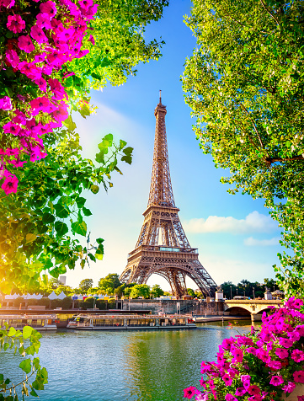
PROMO OTOÑO 9 DIAS

MADRID, LOURDES Y PARIS

INCLUYE: Aéreo Iberia 2 maletas, Traslado entrada a Madrid, autocar de lujo con WIFI gratuito, Guia habla acompañante, alojamiento con desayuno buffet dairio, visitas según programa seguro turístico, bolso turístico, 5% en opcionales

SALIDAS 31 MAR AL 08 ABRIL SEMANA SANTA 2023

PROGRAMA

[31 marzo]Día 1º (Viernes) AMERICA-MADRID
Salida en vuelo intercontinental hacia Madrid. Noche a bordo.

[01 abril]Día 2º (Sábado) MADRID
Llegada al aeropuerto internacional de Madrid- Barajas. Asistencia y traslado al hotel. Alojamiento y resto del día libre.

[02 abril]Día 3º (Domingo) MADRID
Alojamiento y desayuno. Por la mañana, visita panorámica de la ciudad con amplio recorrido a través de sus más importantes avenidas, plazas y edificios. Resto del día libre para compras o actividades personales. Recomendamos una excursión opcional a la monumental ciudad de Toledo.

[03 abril]Día 4º (Lunes) MADRID-LOURDES (645 kms)
Desayuno y salida hacia el Norte de España vía Burgos y San Sebastián hacia la frontera francesa para continuar por la montañosa región de los Pirineos y llegar a Lourdes, importante centro de peregrinación. Alojamiento. Tiempo libre para visitar la Basílica y la Santa Gruta donde según la tradición la Santa Vírgen se apareció a Bernardette. Posibilidad de asistir a la impresionante procesión de las Antorchas, (de Abril a Octubre).

[04 abril]Día 5º (Martes) LOURDES-TOURS (593 kms)
Desayuno. Salida rodeando los bosques de Las Landas y atravesando los viñedos de Burdeos y Cognac llegaremos a Tours, capital del jardín de Francia, donde tendremos tiempo libre para admirar esta interesante ciudad y conocer la iglesia de San Martin, con la tumba del santo, la catedral de San Graciano y los múltiples palacios que jalonan el centro histórico. Traslado al hotel. Alojamiento.

[05 abril]Día 6º (Miércoles) TOURS-VALLE DEL LOIRA-PARIS (255 kms)
Desayuno. Salida por el fértil Valle de la Región de los castillos del Loira, Patrimonio de la Humanidad, para llegar a Amboise, famosa por su castillo y por la mansión de Clos Lucé donde vivió y murió Leonardo da Vinci. Posteriormente continuación hacia el castillo de Chambord, uno de los máximos exponentes arquitectónicos del Valle. Tiempo libre. Continuación a París. Llegada y alojamiento. Posibilidad de realizar opcionalmente una visita de París iluminado y crucero por el río Sena

[06 abril]Día 7º (Jueves) PARIS
Alojamiento y desayuno. Por la mañana visita panorámica de la Ciudad Luz para conocer sus lugares más emblemáticos como la Place de la Concorde, Arco del Triunfo, Campos Elíseos, Isla de la Ciudad con la imponente Iglesia de Notre Dame, Palacio Nacional de los Inválidos donde se encuentra la tumba de Napoleón, con breve parada en los Campos de Marte, para fotografiar la Torre Eiffel. Por la tarde recomendamos realizar una excursión opcional al magnífico Palacio de Versalles, declarado Patrimonio de la Humanidad, para conocer su imponente arquitectura y sus bellos jardines. Por la noche, opcionalmente, podrá asistir a uno de los famosos espectáculos de Paris Latin o Lido.

[07 abril]Día 8º (Viernes) PARIS
Alojamiento y desayuno. Día libre para actividades personales. Recomendamos, por la mañana, realizar nuestra excursión opcional, visitando el barrio de Montmartre o barrio Latino, así como el Museo del Louvre, con obras tan importantes como “La Mona Lisa”, “La Victoria de Samotracia”, o “La Venus de Milo”. Asimismo, podrá continuar descubriendo otros rincones con encanto de esta ciudad cosmopolita.

[08 abril]Día 9º (Sábado) PARIS/SANTO DOMINGO
Desayuno y fin de nuestros servicios. Vuelo de regreso
PRECIO POR PERSONA EN DOLARES

HOTELES O SIMILARES | PLAN | DOBLE | TRIPLE | SUPL SENCILLA
MADRID MELIA CASTILLA  LOURDES NATIONAL  TOURS IBIS SUD  PARIS NOVOTEL SUITES MONTREUIL | C/EQUIPAJE DE MANO Y 2 MALETAS | $ 2795 | 2744 | 630
SUPLEMENTO MEDIA PENSION USD 60 NOCHE ADICIONAL PRE-TOUR USD 92 NOCHE ADICIONAL POST USD 115
SUPLEMENTO TRASLADO SALIDA USD 78

DEPOSITO PARA RESERVA: USD 1,400

